东南大学网上签约及其他去向上报-学生使用手册

一、学生登录
复制以下链接在浏览器访问：
http://seu.91job.org.cn/melectronic/mstudent/online，
账户为学号，密码为门户密码。登陆后自动进入学生中心。
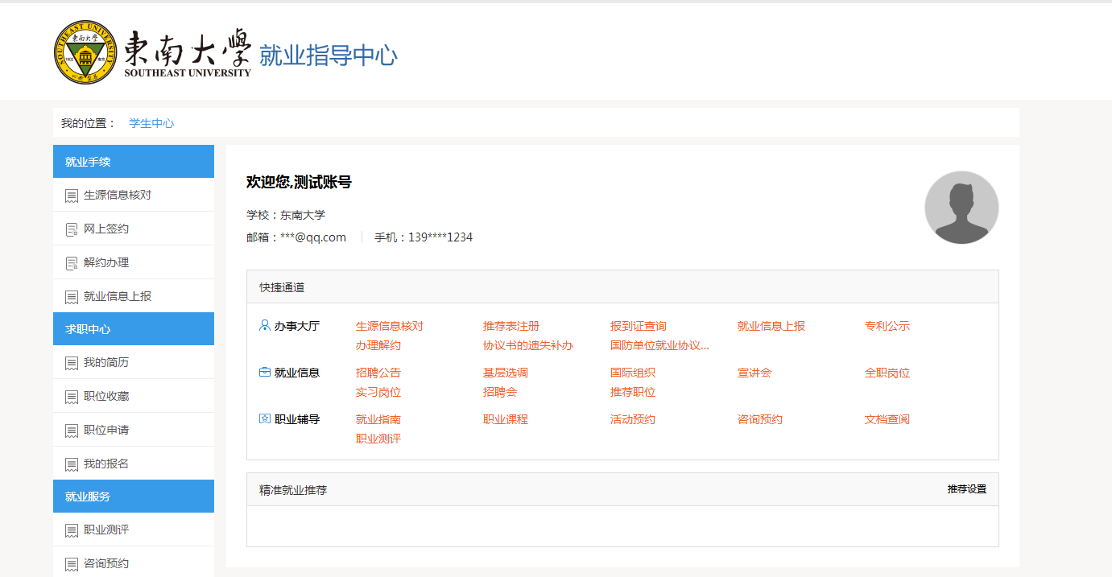

网上签约（针对网上签约的同学）
学生中心的【就业手续】版块点击【网上签约】，进入网上签约页面，可查看单位发起的签约邀请函并进行应约或拒绝操作。
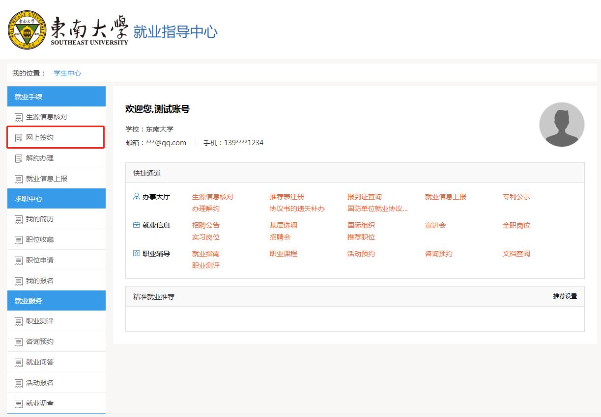

1.查看邀请函（同意或拒绝）
点击【查看邀请函】，可查看单位发送的邀请信息，包含：薪资、职位、约定等信息。学生可选择“同意”或“拒绝”。
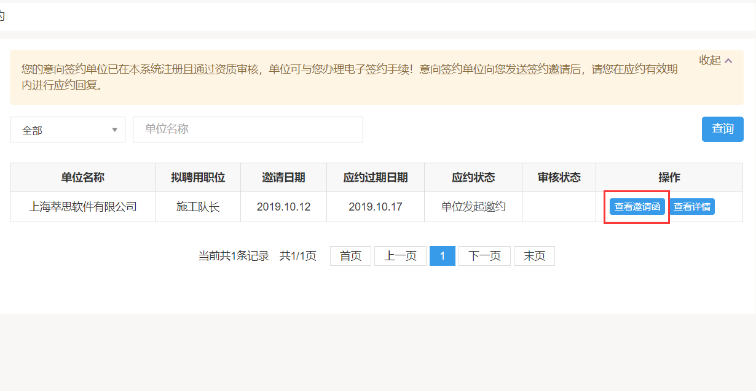
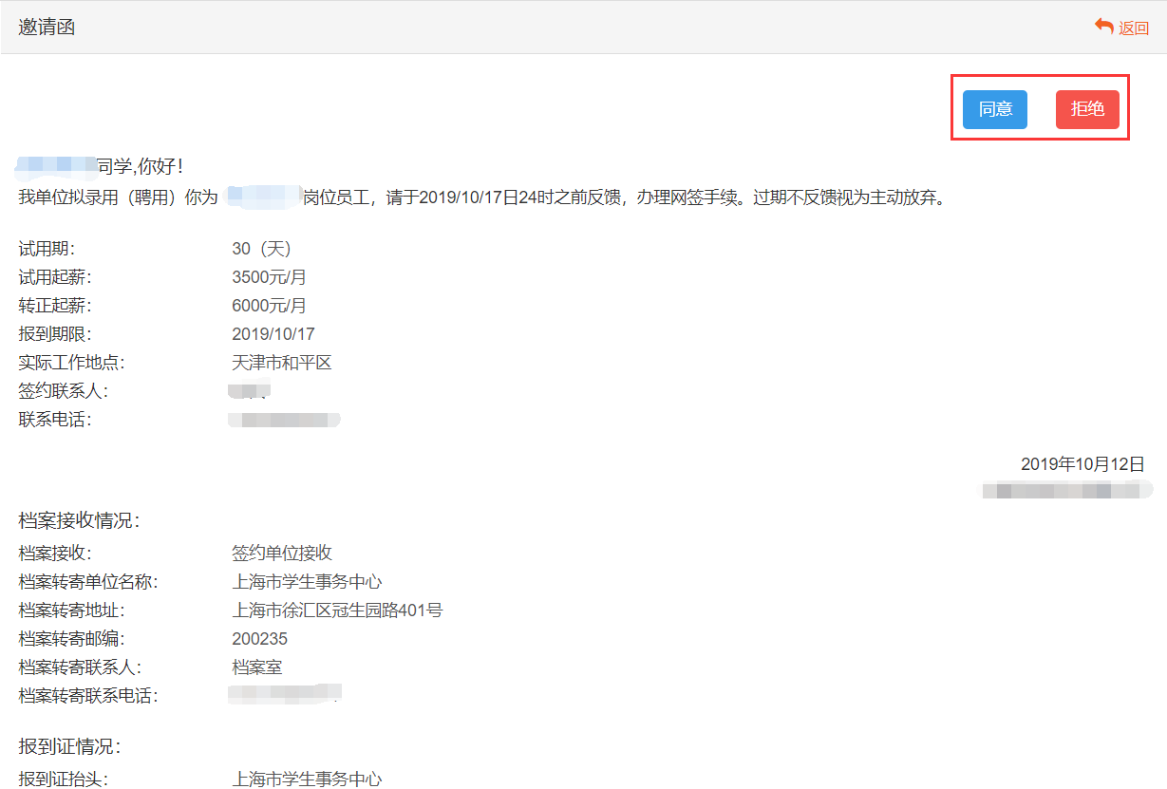

2.查看详情
点击【查看详情】按钮，可查看甲乙双方的签约信息详情。
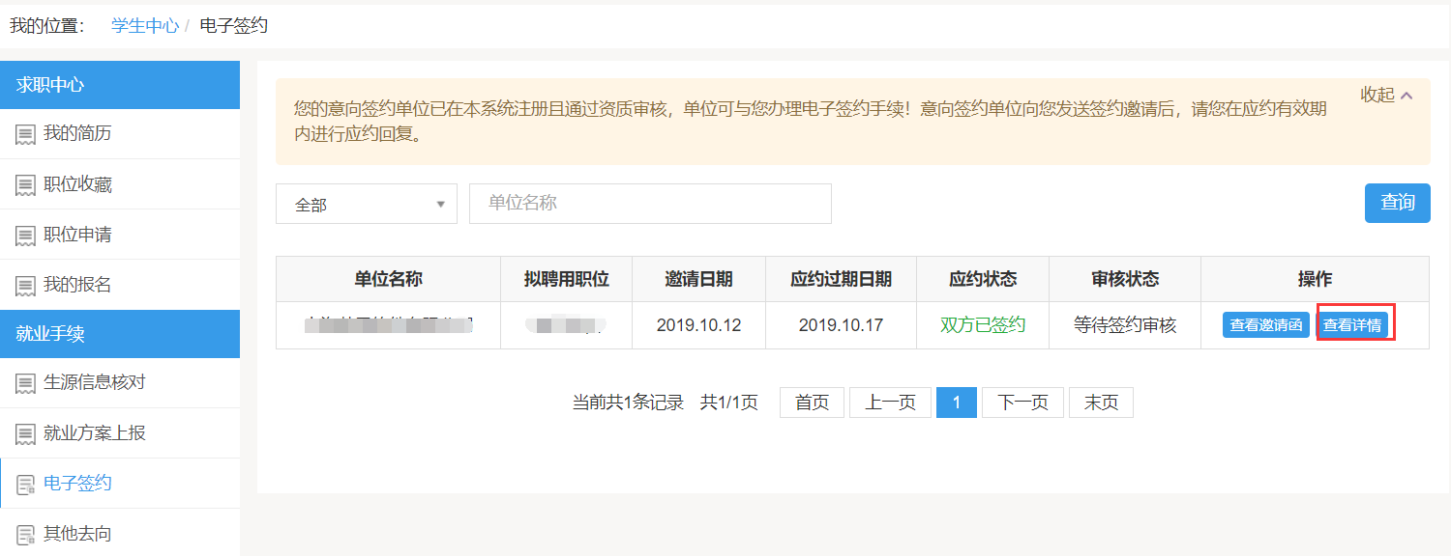
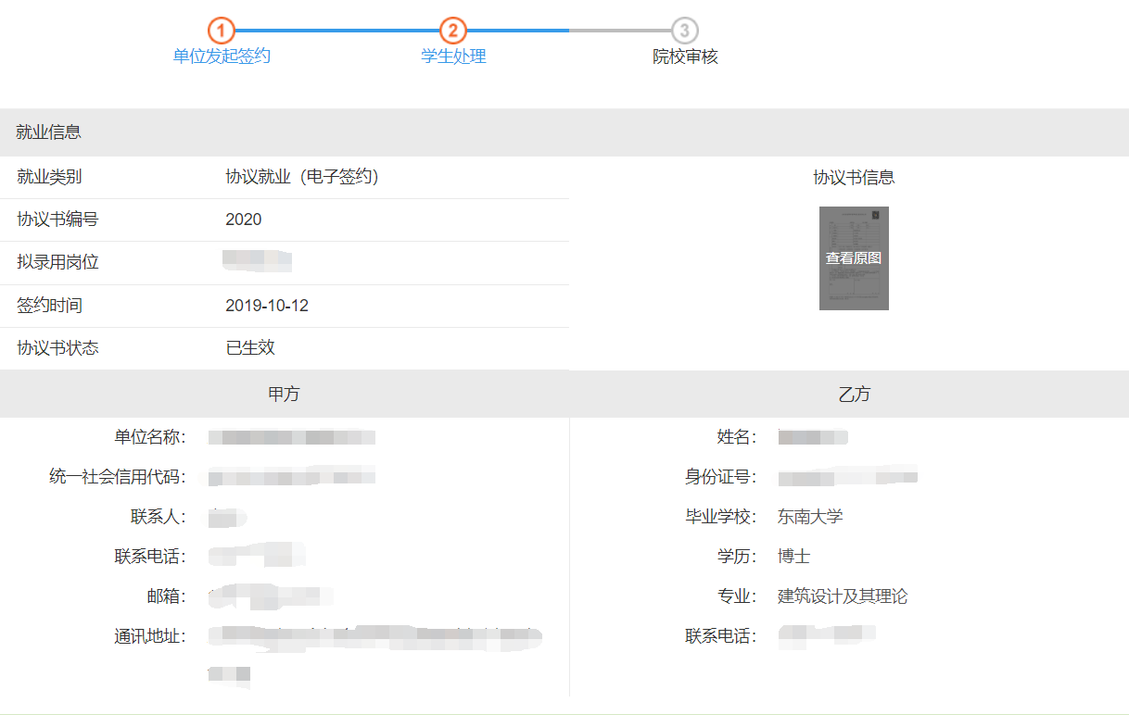

3.等待签约审核
学生与单位签约完成后，需等待签约审核。
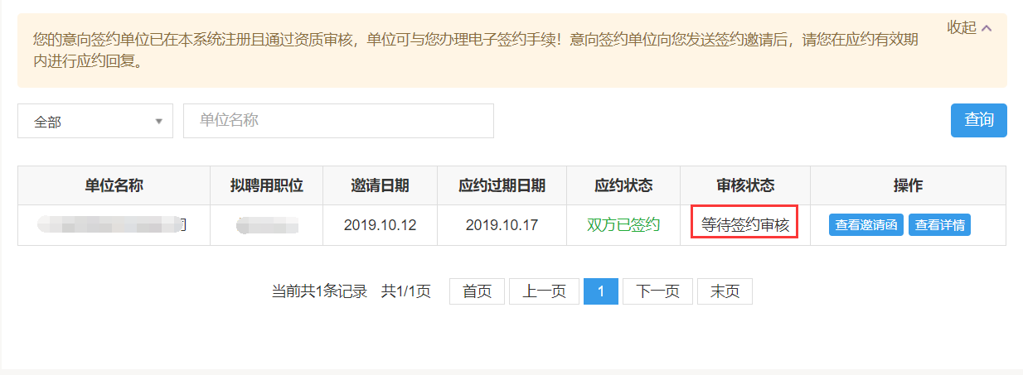

学生可持续关注审核状态，当状态变为“签约审核通过”即表示学院审核已完成，此时签约正式生效。

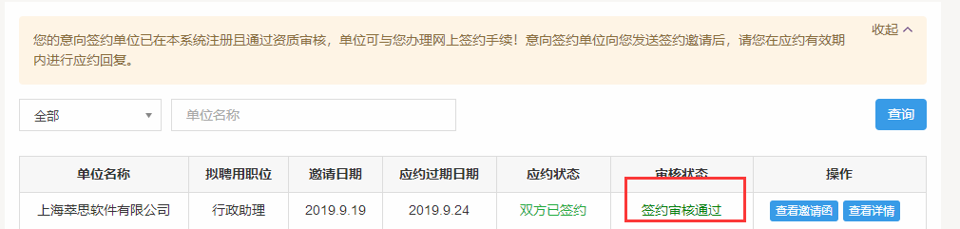
审核通过后可到学院辅导员处领取加盖公章的纸质协议书，纸质协议书请寄至用人单位签字盖章，纸质协议书返回后请在“就业信息上报”板块上传纸质协议书照片并提交，待有毕业资格时即可办理报到证。

4.逾期未处理
如学生未在规定时间内，响应单位的签约邀请，则视为过期失效。

三、其他去向登记（升学、出国出境、签订劳动合同就业、灵活就业报考公务员、事业单位等）

1.录入其他去向
其他去向学生（升学、出国出境、签订劳动合同就业、灵活就业报考公务员、事业单位等），点击【就业信息上报】。
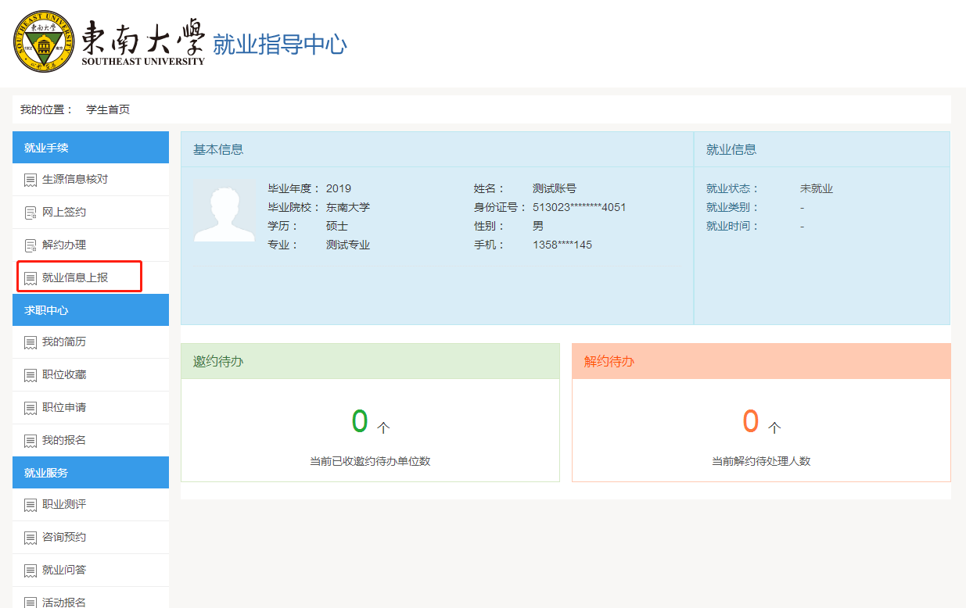

2.选择其他去向分类
选择对应的去向分类，根据分类中不同的填报内容提交其他去向的登记。
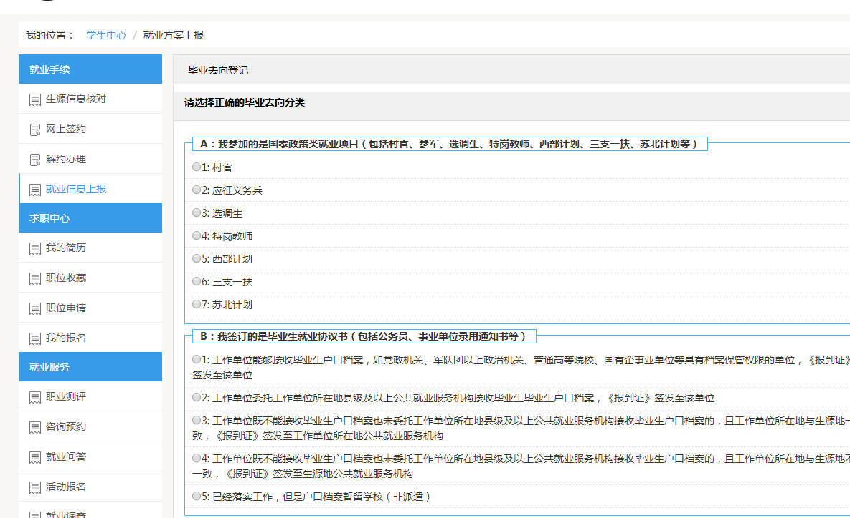

3.填写你的其他去向具体信息
将系统中要求的信息填写完整，并上传附件，确认无误后点击页面下方蓝色按钮提交审核。如需更改毕业去向，请点击下方蓝色按钮重新选择毕业去向。
如：图片中为毕业后就读研究生同学的信息录入界面。

